ПРОЕКТ
СОВЕТ МУНИЦИПАЛЬНОГО ОБРАЗОВАНИЯ
КРЫМСКИЙ РАЙОН

РЕШЕНИЕ
от ___________ № ____
г. Крымск

О внесении изменений в решение Совета муниципального образования Крымский район от 19 февраля 2020 г. № 526
«Об утверждении схемы многомандатных избирательных округов для проведения выборов депутатов Совета муниципального образования Крымский район»

На основании статьи 18 Федерального закона от 12 июня 2002 г. № 67-ФЗ «Об основных гарантиях избирательных прав и права на участие в референдуме граждан Российской Федерации», статьи 14 Закона Краснодарского края
от 26 декабря 2005 г. № 966-КЗ «О муниципальных выборах в Краснодарском крае», рассмотрев решение территориальной избирательной комиссии Крымская от 30 октября 2024 г. № 105/1977 «О предложении по внесению изменений в схему многомандатных избирательных округов для проведения выборов депутатов Совета муниципального образования Крымский район и ее графическое изображение, утвержденную решением Совета муниципального образования Крымский район от 19 февраля 2020 г. № 526 «Об утверждении схемы многомандатных избирательных округов для проведения выборов депутатов Совета муниципального образования Крымский район», в соответствии со статьёй 25 устава муниципального образования Крымский район Совет муниципального образования Крымский район р е ш и л:
1. Внести изменения в решение Совета муниципального образования Крымский район от 19 февраля 2020 г. № 526 «Об утверждении схемы многомандатных избирательных округов для проведения выборов депутатов Совета муниципального образования Крымский район», изложив приложение к решению в новой редакции (приложение).
2. Официально обнародовать настоящее решение путём официального опубликования в газете «Призыв» не позднее чем через пять дней после его утверждения.

Председатель Совета муниципального
образования Крымский район А.В. Юшко

Приложение

к решению Совета муниципального

образования Крымский район

от ___________ № _____

«Приложение

УТВЕРЖДЕНА

решением Совета муниципального

образования Крымский район

от 19.02.2020 № 526

СХЕМА
многомандатных избирательных округов для проведения выборов депутатов Совета муниципального образования Крымский район
и ее графическое изображение

ТРЕХМАНДАТНЫЙ ИЗБИРАТЕЛЬНЫЙ ОКРУГ № 1
Количество мандатов, замещаемых в округе – 3
Число избирателей - 9912
Кварталы города Крымска в границах: южная часть города Крымска от полотна железной дороги Новороссийск-Краснодар в сторону города Новороссийска до автомобильной развязки, от автомобильной развязки, по улице Новороссийской до реки Адагум, вдоль правого берега реки Адагум до улицы Дзержинского, нечетная сторона улицы Дзержинского от правого берега реки Адагум до улицы Троицкой, нечетная сторона улицы Троицкой от улицы Дзержинского до улицы Октябрьской, нечетная сторона улицы Октябрьской от улицы Свердлова до улицы Белинского, улица Белинского вдоль микрорайона «Платан», микрорайон «Платан» до улицы Привокзальной, нечетная сторона улицы Привокзальной до улицы Маршала Гречко, четная сторона улицы Маршала Гречко от улицы Привокзальной до улицы Мичурина, четная сторона улицы Мичурина от улицы Маршала Гречко до улицы Маршала Жукова, четная сторона улицы Маршала Жукова от улицы Мичурина до улицы Строительной, четная сторона улицы Строительной от улицы Маршала Жукова до восточной окраины города Крымска, бывшее второе отделение опытно-селекционной станции до границы территории Пригородного сельского поселения.
Пригородное сельское поселение в границах: хутор Новоукраинский, хутор Верхняя Ставрополька, хутор Нижняя Ставрополька, хутор Шибик, хутор Армянский, хутор Шептальский, хутор Семенцовка, дачный поселок «Горный сад», садоводческий коллектив «Кубань».

ТРЕХМАНДАТНЫЙ ИЗБИРАТЕЛЬНЫЙ ОКРУГ № 2
Количество мандатов, замещаемых в округе – 3
Число избирателей - 9608
Кварталы города Крымска в границах: четная сторона улицы Маршала Жукова от улицы Курганной до улицы Туманной, нечетная сторона улицы Туманной от улицы Маршала Жукова до бывшего второго отделения ОСС, от бывшего второго отделения ОСС вдоль железнодорожного полотна до улицы Строительной, нечетная сторона улицы Строительной от железнодорожного полотна до улицы Маршала Жукова, нечетная сторона улицы Маршала Жукова от улицы Строительной до улицы Мичурина, нечетная сторона улицы Мичурина от улицы Маршала Жукова до улицы Маршала Гречко, четная сторона улицы Маршала Гречко от улицы Мичурина до улицы Привокзальной, четная сторона улицы Привокзальной от улицы Маршала Гречко, до улицы Белинского, четная сторона улицы Белинского от улицы Привокзальной до улицы Октябрьской, четная сторона улицы Октябрьской от улицы Белинского до улицы Троицкой, четная сторона улицы Троицкой от улицы Свердлова до улицы Дзержинского, четная сторона улицы Дзержинского от улицы Троицкой до правого берега реки Адагум, левый берег реки Адагум до улицы Ленина, нечетная сторона улицы Ленина от левого берега реки Адагум до улицы Фурманова, четная сторона улицы Фурманова от улицы Ленина до улицы Советской, четная сторона улицы Советской от улицы Фурманова до улицы Газовой, четная сторона улицы Газовой от улицы Советской до улицы Луначарского, четная сторона улицы Луначарского от улицы Газовой до улицы Переясловской, нечетная сторона улицы Переясловской от улицы Луначарского до реки Адагум, правый берег реки Адагум от 1-го Троицкого переулка до улицы Маршала Гречко, нечетная сторона улицы Маршала Гречко от правого берега реки Адагум до улицы Красноармейской, четная сторона улицы Красноармейской от улицы Маршала Гречко до улицы Краснофлотской, четная сторона улицы Краснофлотской от улицы Красноармейской до улицы Курганной, нечетная сторона улицы Курганной от улицы Краснофлотской до улицы Маршала Жукова.

ТРЕХМАНДАТНЫЙ ИЗБИРАТЕЛЬНЫЙ ОКРУГ № 3
Количество мандатов, замещаемых в округе – 3
Число избирателей - 10207
Кварталы города Крымска в границах: четная сторона улицы Переясловской от улицы Луначарского до левого берега реки Адагум, левый берег реки Адагум от улицы Переясловской до улицы Комсомольской, нечетная сторона улицы Комсомольской от левого берега реки Адагум до улицы Ленина, четная сторона улицы Ленина от улицы Комсомольской до улицы Горной, нечетная сторона улицы Горной от улицы Ленина до улицы Полковой, четная сторона улицы Полковой от улицы Горной до улицы Переясловской, нечетная сторона улицы Переясловской от улицы Полковой до западной окраины города Крымска, западная окраина города Крымска от улицы Переясловской вдоль юго-западной окраины города Крымска до южной части города Крымска, прилегающие к предприятию «Агропромэнерго»: железнодорожная будка 763 км, хутор Верхнеадагум, улицы Коммунаров, Энергетиков, Тихая, Дружная, Гражданская, вдоль левого берега реки Адагум до улицы Ленина, нечетная сторона улицы Ленина до улицы Фурманова, нечетная сторона улицы Фурманова от улицы Ленина до улицы Советской, нечетная сторона улицы Советской от улицы Фурманова до улицы Газовой, нечетная сторона улицы Газовой от улицы Советской до улицы Луначарского, нечетная сторона улицы Луначарского от улицы Газовой до улицы Переясловской.

ТРЕХМАНДАТНЫЙ ИЗБИРАТЕЛЬНЫЙ ОКРУГ № 4
Количество мандатов, замещаемых в округе – 3
Число избирателей - 9979
Кварталы города Крымска в границах: четная сторона улицы Горной от улицы Ленина до улицы Полковой, нечетная сторона улицы Полковой от улицы Горной до улицы Переясловской, четная сторона улицы Переясловской от улицы Полковой до западной окраины города Крымска, западная окраина города Крымска от улицы Переясловской до улицы Фадеева, нечетная сторона улицы Красно-Зеленой от улицы Фадеева до улицы Западной, нечетная сторона улицы Западной от улицы Красно-Зеленой до улицы Крупской, четная сторона улицы Крупской от улицы Западной до улицы Фадеева, нечетная сторона улицы Фадеева от улицы Крупской до левого берега реки Адагум, левый берег реки Адагум от улицы Фадеева до улицы Комсомольской, четная сторона улицы Комсомольской от левого берега реки Адагум до улицы Ленина, четная сторона улицы Ленина от улицы Комсомольской до улицы Горной.

ТРЕХМАНДАТНЫЙ ИЗБИРАТЕЛЬНЫЙ ОКРУГ № 5
Количество мандатов, замещаемых в округе – 3
Число избирателей - 10262
Кварталы города Крымска в границах: северная окраина города Крымска от улицы Фадеева до улицы Матросова, улица Матросова до северо-восточной окраины города Крымска, северо-восточная окраина города Крымска от улицы Матросова до железнодорожного полотна около бывшего второго отделения ОСС, от бывшего второго отделения ОСС вдоль железнодорожного полотна до улицы Туманной, четная сторона улицы Туманной до улицы Маршала Жукова, нечетная сторона улицы Маршала Жукова от улицы Туманной до улицы Курганной, четная сторона улицы Курганной от улицы Маршала Жукова до улицы Краснофлотской, нечетная сторона улицы Краснофлотской от улицы Курганной до улицы Красноармейской, нечетная сторона улицы Красноармейской от улицы Краснофлотской до улицы Маршала Гречко, четная сторона улицы Маршала Гречко от улицы Красноармейской до правого берега реки Адагум, правый берег реки Адагум от улицы Маршала Гречко до левого берега реки Адагум, левый берег реки Адагум до примыкания к нему улицы Фадеева, четная сторона улицы Фадеева от левого берега реки Адагум до улицы Крупской, нечетная сторона улицы Крупской от улицы Фадеева до улицы Западной, четная сторона улицы Западной от улицы Крупской до улицы Красно-Зеленой, четная сторона улицы Красно-Зеленой от улицы Западной до улицы Весенней, МТФ-2, улица Дивизионная, 1-й пер. Дивизионный, 2-й пер. Дивизионный, 4-й км Молдаванского шоссе до северной окраины города Крымска.

ЧЕТЫРЕХМАНДАТНЫЙ ИЗБИРАТЕЛЬНЫЙ ОКРУГ № 6
Количество мандатов, замещаемых в округе – 4
Число избирателей - 13029
Варениковское сельское поселение в границах: станица Варениковская, поселок железнодорожного разъезда Чекон, хутор Свет, село Фадеево, хутор Школьный.

ДВУХМАНДАТНЫЙ ИЗБИРАТЕЛЬНЫЙ ОКРУГ № 7
Количество мандатов, замещаемых в округе – 2
Число избирателей - 6954
Адагумское сельское поселение в границах: хутор Адагум, поселок Нефтепромысловый, хутор Кубанская Колонка, село Баранцовское, село Новопокровское, хутор Новомихайловский, хутор Аккерменка, хутор Непиль, хутор Пролетарский.
Кеслеровское сельское поселение в границах: хутор Павловский, хутор Анапский, хутор Красный Октябрь, хутор Садовый, хутор Новокалиновка, станица Гладковская, хутор Красная Батарея, хутор Веселый, село Кеслерово, поселок Нефтепромысел.

ДВУХМАНДАТНЫЙ ИЗБИРАТЕЛЬНЫЙ ОКРУГ № 8
Количество мандатов, замещаемых в округе – 2
Число избирателей - 6531
Киевское сельское поселение в границах: село Экономическое, хутор Садовый, село Гвардейское, хутор Урма, село Киевское, хутор Львовский, хутор Никитинский, хутор Новый, хутор Ленинский, хутор Карла Маркса, село Ударное, хутор Калиновка, хутор Калиновка Вторая, хутор Некрасовский, хутор Плавненский, хутор Ольховский, хутор Борисовский, садоводческий коллектив «Дружба», садоводческое товарищество «Ягодка».

ЧЕТЫРЕХМАНДАТНЫЙ ИЗБИРАТЕЛЬНЫЙ ОКРУГ № 9
Количество мандатов, замещаемых в округе – 4
Число избирателей - 12957
Молдаванское сельское поселение в границах: село Молдаванское, село Русское, хутор Красный, хутор Долгождановский, поселок Виноградный, хутор Свобода, хутор Даманка, хутор Безводный, хутор Милютинский, хутор Орджоникидзе, хутор Прохладный, хутор Трудовой, хутор Новокрымский, поселок Саук-Дере, хутор Горно-Веселый, хутор Ленинский, хутор Меккерстук, поселок Первенец.
Нижнебаканское сельское поселение в границах: станица Неберджаевская, разъезд 11 км., хутор Гапоновский, станица Нижнебаканская, ж/д будка 768, ж/д будка 776, поселок Жемчужный.

ТРЕХМАНДАТНЫЙ ИЗБИРАТЕЛЬНЫЙ ОКРУГ № 10
Количество мандатов, замещаемых в округе – 3
Число избирателей - 9932
Мерчанское сельское поселение в границах: село Мерчанское, хутор Веселый, хутор Майоровский, хутор Мова, хутор Ястребовский.
Троицкое сельское поселение в границах: станица Троицкая, хутор Западный, хутор Могукоровский, хутор Кувичинский.
Южное сельское поселение в границах: хутор Новотроицкий, хутор Плавни, поселок Южный, хутор Евсеевский, хутор Черноморский, хутор Веселый, МТФ-3, хутор Красный, садоводческий коллектив «Мелиоратор», садоводческое товарищество «Садовод», СНТ «Железнодорожник».

Графическое изображение схемы многомандатных избирательных округов для проведения выборов депутатов Совета муниципального образования Крымский район

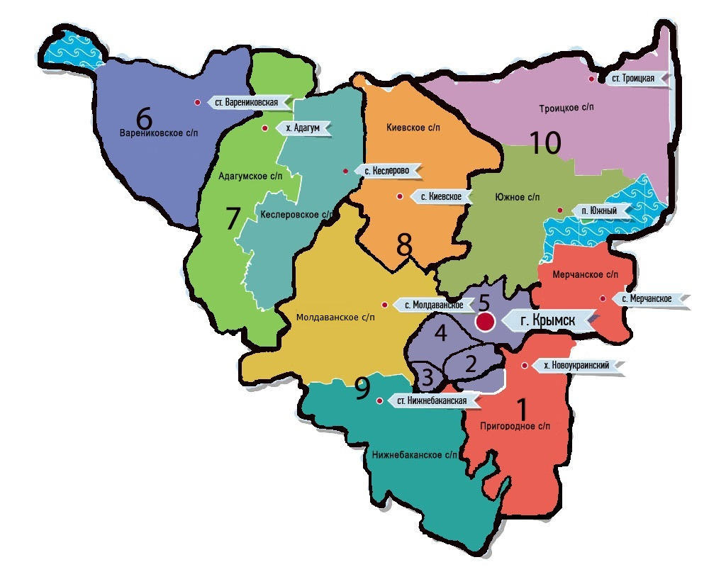
1 - | Трехмандатный избирательный округ № 1
2 - | Трехмандатный избирательный округ № 2
3 - | Трехмандатный избирательный округ № 3
4 - | Трехмандатный избирательный округ № 4
5 - | Трехмандатный избирательный округ № 5
6 - | Четырехмандатный избирательный округ № 6
7 - | Двухмандатный избирательный округ № 7
8 - | Двухмандатный избирательный округ № 8
9 - | Четырехмандатный избирательный округ № 9
10 - | Трехмандатный избирательный округ № 10

